Гигиеничные соединения
B&R упрощает подключение благодаря IP69K
Двигатели из нержавеющей стали компании B&R отвечают самым высоким стандартам гигиены, и, как никогда, просты в использовании За счет использования специального разъёма, двигатель можно легко подключать и отключать прямо на производственной площадке. Этот разъём соответствует тем же высоким стандартам гигиены, что и предшествующая модель с жёстко закрепленным кабелем.
Новая технология разъёма значительно облегчает эксплуатацию двигателя и позволяет подключать машину как обычно, даже в зонах с повышенными требованиями к гигиене. Кроме того, это дает ряд преимуществ при техническом обслуживании. Поврежденные кабели можно просто отсоединить и заменить без замены всего двигателя.
Разъёмы IP69K
Разъёмы были разработаны в соответствие с теми же высокими требованиями к гигиене, что и двигатели. Они имеют степень защиты IP69K и соответствуют стандартам гигиены EHEDG, 3A и FDA. Гибридный кабель имеет одобрение FDA и обладает жаропрочностью до 150°C, что соответствует высокому стандарту безопасности и надёжности. Поэтому он прекрасно вписывается в линейку продукции B&R. Использование гибридного кабеля для двигателя экономит время и деньги.

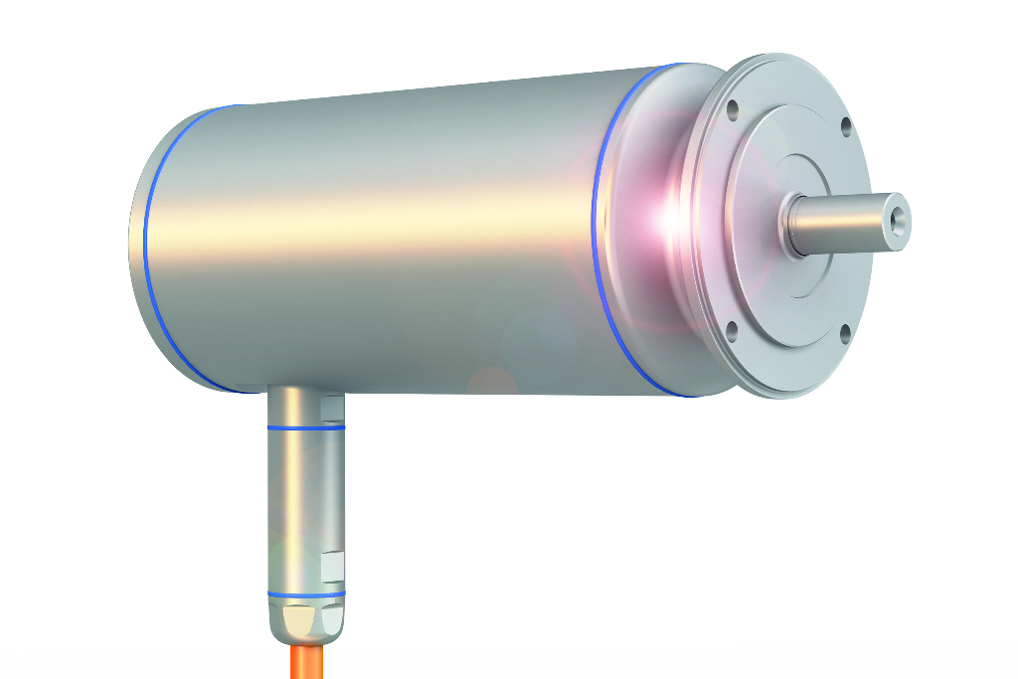
Установка и техническое обслуживание двигателей с гигиеничной конструкцией значительно упрощено за счет использования разъёма с классом защиты IP69K.

О компании B&R
Компания B&R специализируется на инновационных решениях в сфере промышленной автоматизации, а также имеет представительства по всему миру со штаб-квартирой в Австрии. Продукция B&R сочетает в себе уникальные инженерные разработки и передовые технологии, и по праву завоевала международное признание и любовь клиентов. В портфолио B&R всегда найдется комплексное решение практически для любой задачи современной промышленности: автоматизация отдельных машин или целых заводов, продвинутое управление движением, визуализация, встроенные технологии безопасности и многое другое. Технологии промышленной полевой шины POWERLINK и openSAFETY, так же, как и мощная среда разработки Automation Studio являются основой постоянного совершенствования техники автоматизации и успеха компании на рынке. Дух инноваций позволяет компании B&R быть на острие прогресса, превосходя самые смелые ожидания своих клиентов.
Более подробную информацию Вы сможете найти на www.br-automation.com.

